Windows-gather.db:
В процессе анализа структуры базы данных были выявлены три основные таблицы, которые совместно хранят полную информацию о файлах: их местоположении в файловой системе, атрибутах и владельцах. Ниже представлено описание каждой таблицы и связей между ними. Основные: SystemIndex_Gthr, SystemIndex_GthrAppOwner, SystemIndex_Pth
- SystemIndex_Gthr
Эта таблица содержит метаданные каждого файла и папки, индексированных Search Indexer. Cледующие колонки наиболее важные для исследователя:
Имя колонки | Описание
ScopeID | Целое число, которое можно использовать для определения родительской папки записи. Этот идентификатор также упоминается в колонке Scope в таблице SystemIndex_GthrPth.
FileName | Имя файла или папки.
DocumentID | Целое число, назначенное для каждого файла и папки. Присвоение этого идентификатора происходит последовательно, когда создаются файлы. Этот идентификатор также упоминается в колонке WorkID в таблице SystemIndex_PropertyStore.
SDID | Идентификатор описания безопасности, содержащий информацию о владении файлами и контроле доступа
UserData | Пользовательские данные формата BLOB (различные медиа, аудио и прочие) или дополнительные атрибуты, связанные с файлом.
AppOwnerId | Идентификатор приложения или процесса, который создал или владеет файлом.
LastModified | Временная метка последнего изменения файла, используется для отслеживания актуальности данных.

- SystemIndex_Pth
Эта таблица содержит родительские папки файлов, индексированных таблице SystemIndex_Gthr. Она позволяет восстановить полную иерархическую структуру хранения файлов, определяя, какая папка является родительской для каждого объекта.
Имя колонки | Описание
Scope | Идентификатор объекта, аналогичный ScopeID в других таблицах, служит первичным ключом для идентификации записи
Parent | Ссылка на Scope идентификатор родительской папки, устанавливающий иерархическую связь
Name | Имя объекта (файла или папки) без полного пути.

- SystemIndex_GthrAppOwner
Эта таблица содержит информацию о владельцах файлов и приложений, которые связаны с файлами, индексированными в таблице SystemIndex_Gthr. Она позволяет определить, какой пользователь или какое приложение создало или имеет права на каждый файл.
Имя колонки | Описание
OwnerId | Уникальный идентификатор владельца, используется для связывания файлов с их владельцами.
UserSid | Уникальный строковый идентификатор, который система назначает каждому пользователю и используемый для проверки прав доступа и аудита.
AppUserModelId | Идентификатор приложения, используемый для группировки, связи файлов с приложениями и управления поведением интерфейса приложения.

Связь таблиц
SystemIndex_Gthr — центральная таблица с файлами (поля: ScopeID, FileName, AppOwnerId и др.).
SystemIndex_Pth — содержит иерархию папок. Связывается с SystemIndex_Gthr по полю Scope = ScopeID. Поля Parent и Name позволяют восстановить полный путь к файлу.
SystemIndex_GthrAppOwner — содержит информацию о владельцах. Связывается с SystemIndex_Gthr по полю OwnerId = AppOwnerId. Поля UserSid и AppUserModelId определяют, какой пользователь и какое приложение владеют файлом.

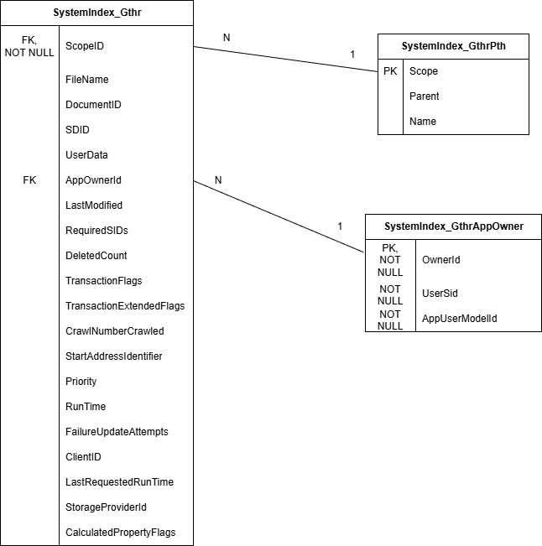

Windows.db
В данном файле также присутствуют две ключевые таблицы, отвечающие за хранение расширенных свойств и метаданных индексированных объектов. Ниже представлено их краткое описание.
- SystemIndex_1_PropertyStore
Это таблица хранилища свойств для индексированных объектов. Она содержит все расширенные атрибуты файлов и элементов системы, которые извлекаются индексатором Windows.
Имя колонки | Описание
WorkId | Целое число, связывающий запись с основной таблицей индекса
ColumnId | Числовой идентификатор конкретного свойства (например, имя файла, дата создания, путь, размер).
Value | Фактическое значение свойства. Может быть числом, строкой или BLOB

- SystemIndex_1_PropertyStore_Metadata
Это метаданные хранилища свойств — справочная таблица, которая описывает все возможные свойства, используемые в SystemIndex_1_PropertyStore.
Имя колонки | Описание
Id | Внутренний числовой идентификатор записи (соответствует ColumnId в таблице PropertyStore)
UniqueKey | Уникальный строковый ключ свойства
Name | Имя свойства в пространстве имён Windows
PropertyId | Числовой идентификатор свойства
VariantType | Тип данных варианта (как значение представлено в памяти)
StorageType | Тип хранения в базе данных (числовой код)
MaxSize | Максимальный размер значения в байтах (512 или NULL)

Связь
…
